**令和7年5月12日(月)　栄養部会研修アンケート結果**

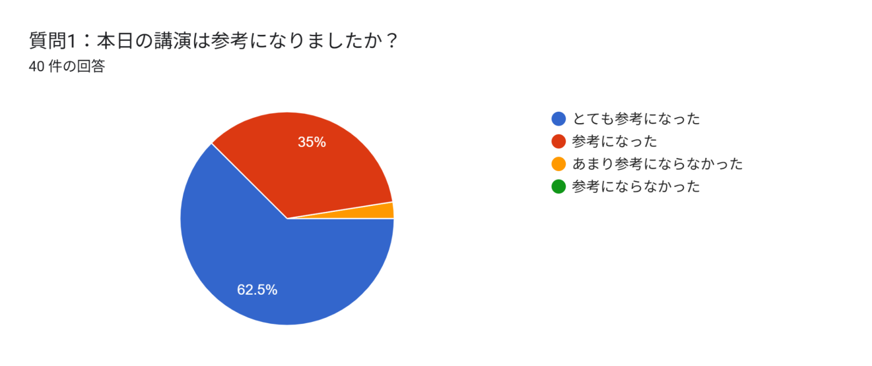

　質問2：理由・感想などご記入下さい

・昨年度の報酬改定のおさらいが出来た。

・長年管理栄養士としてご活躍されている杉山先生の貴重なご講演をお聞きすることができて、とても勉強に　なりました。エールをいただき勇気づけられましたので、明日からの業務も頑張っていきたいと思います。

・一体的取り組みについて、まえむき一体的取り組みができができていないので、参考になりました。

・特に新しい情報がなかった。

・リハ・栄養・口腔連携体制加算で、栄養は補助的なものかと思っていたのですが重要だということがわかり　ました。仕事はルーティンワーク化することが多く、キャリアへの不安があったので、定期的に自分を振り　返るところから始めたいと思いました。

・前向きにイノベーションをするという最後のお話が特に印象的でした。どうせなら楽しむという気持ちを持　ち、日々の仕事に邁進したいと感じることができました。

・一体的取組をより深く理解できた。

・栄養士としてどのように行動すべきか参考になりました。

・今後の栄養・ケアマネジメントの方向性が見えた。

・老健で管理栄養士として働く意義を見直す機会となりました。

・今までの栄養実務等の経過が分かりやすかった。

・先生の話は、とても楽しかった。

・わかりやすい言葉で話されていたので理解出来ました。

・食欲不振者の取り組みについてエビデンスが少ないと知りました。

・これまでの栄養ケアの歴史と、これからの最新の情報がわかり、明日からの実践に大変役立ちました。

・最近自施設が強化型となったため、このタイミングで先生のお話を聞けたことで管理栄養士の立ち位置と　　NCMの概念を再確認できてよかったです。

・一体的取り組みの話が分かりやすかった

・最近日常業務がマンネリ化してきて、このままで良いのか…と思っている所だったので、杉山先生のエール　は、心に刺さりました。

・ありがとうございました。

・栄養ケアマネジメントの歴史などを知ることができました。

・加算などについての内容が特にためになりました。

・栄養ケア・マネジメントに関して、体系的なお話しが聞けたので良かった。

・久しぶりに自身の仕事を振り返ることができました。

・施設で働き始めて約1年半の新人栄養士です。一人で業務を進めていく中でわからないとこも多くあったのですが、どのように他職種と関わり、利用者さんのQOLを向上させていけばいいのかを学ぶことができました。

・LIFEを活かしたNCM、他職種連携・カンファレンスの望ましいあり方を再確認出来ました。

・後半、駆け足で、もう少しじっくり聞きたかったけど、施設それぞれなので、前向きに取り組もうと思えま　した。

・漫然とした栄養ケアマネジメントではいけないというお言葉が深く刺さりました。個々の栄養状態の良し悪　しはありますが、多職種との取り組みを重要視しながら、利用者のゴールに合わせて管理栄養士としてケア　をしていきたいと思いました。

・一体的取り組みについて参考になった。

・多職種連携の大切さを学ぶことができました。

・改めて復習出来た。

・杉山先生のお話が聞けて光栄でした。

・他職種との関わり方などヒントをいただきました。

・カンファレンスの持ちかたなど参考になった。

・何度か先生の講義を聴講させて頂いたことがあるので、復習になったのと、これまでの栄養行政の経緯を細　かく知れたのが良かった。(歴史を知る事は、自分の立ち位置を知る事にもなるので)

・栄養マネジメントの流れ、取り組み方、効果、心構えなど、再確認でき良かったです。

・5/1より病院から移動となり、制度のことなど不明な中始めてましたので、今わたしに必要なお話でした。

・勉強になりました。

・また来年も行きたいです。

・診療報酬など、自分の学びになることが多かった。

・栄養ケア-マネジメントについて、再確認できました。

・ケアマネジメントの歴史を改めて復習できて良かったです。

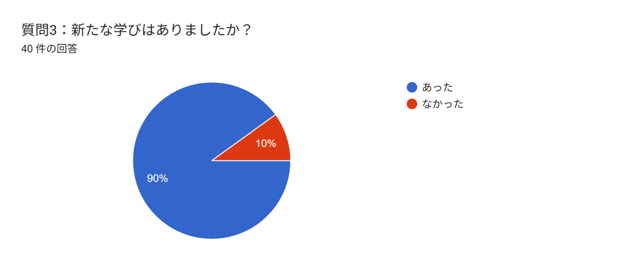

　質問4：あるとお答えの方はご記入下さい

・私も2人での少数職種なので、その中での役割りが明確になり、やりやすくなった。

・在宅における栄養管理が課題とのお話がありましたが、現状について詳しく知らなかったので、今回の講義　で学び、ここまでひっ迫した状況だとは思わず驚きました。

・口から食べる楽しみを支援するという、共通目標でチームビルディングする大切さを学びました。

・特になし

・老健施設では本入所を担当している為、考える機会が少なかったのですが、栄養ケア・マネジメントは在宅　高齢者や障害者も大きな課題となっていることを学びました。

・介護保険制度や栄養マネジメント加算などについて詳しく把握出来ていなかった内容について、細かく噛み　砕いていただいたことで新たに学びを深めることができました。

・知識の確認を、行うことが出来た。

・低栄養を改善するために行動していきたいです。

・栄養士は、栄養・ケアマネジメントを行う、事務や介護を行う為にいるわけでは無い。

・加算の取る意義を改めて考えるきっかけとなりました。

・特にないです。

・色々参考になった。

・色々ありますが特に一体化の重要性を感じました。

・栄養ケア・マネジメントシステムの基本を改めて確認しました。

・今後の一体的取組について

・加算は算定していかないと意味がないため、まだ自施設は加算算定できる余地があるため、算定に向けて動　いていこうと思いました。

・カンファレンスに関する話。

・日々前進。

・マネジメントの仕組みなど。

・在宅の栄養管理が不十分であること。

・やはり介護報酬を理解して進めていくのが理解を得やすく、お給料にもつながる物だなぁと実感しました。

・栄養科の収益を見える化してみようと思った。

・一体的取り組みはリハの加算ではなく、食べることの楽しみの支援として、栄養士が縁の下の力持ちになり　進めていく必要があることがわかりました。

・一体加算や通リハの加算について。

・施設は、充実していて、在宅が、課題だ。

・私は今年で入職3年目ですが、新たなことを吸収するだけではなく、すでに自分が教育の立場として立たなければいけないことがわかりました。自分なりに理解を深め、次につながるような教育を目指していきたいと思います。

・人材育成について。

・問題解決に向けて試してみることが大切だと知ることができました。

・行動力の必要性。

・エールを貰えた。今後も失敗を恐れず、色々チャレンジしていこうと感じた。

・新人にNCMを伝える参考にします。

・加算について。

・一体的取り組みの目標が、リハビリでのADL改善には限界があり、口から食べる楽しみを維持することであ　ることは始めて知りました。

・一体的取り組みについて。

・どんな思いで取り組んだらいいか。老健は楽しいということがイメージできました。

・色々今後に活かせて行けたらと思います。

・栄養以外のことは勉強になりました。

・自身の業務に活かせる内容があった。

・いまやっていることは間違えていないということです。

・一体的取り組みについて詳しく知れて良かった。

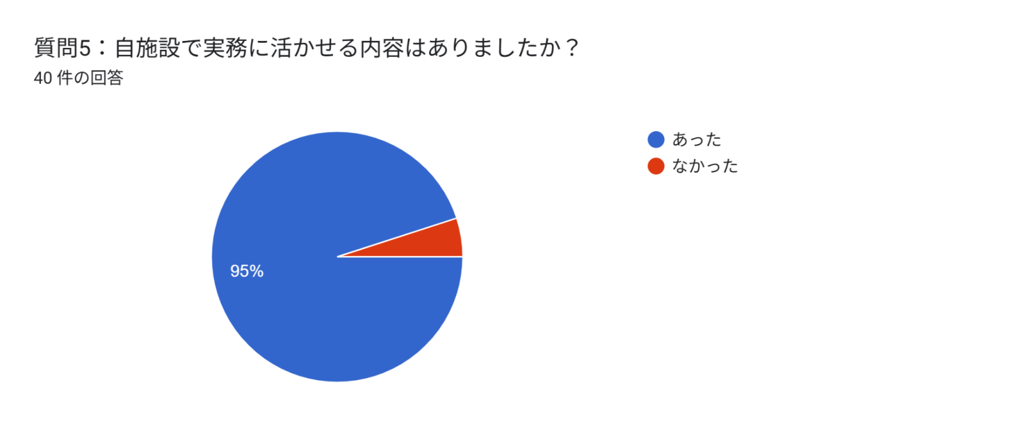

　質問6：あるとお答えのかたは内容をご記入下さい

・少数職種なので、その中でも役割をはっきりさせてより良いケアをしていく。

・日頃から行っているカンファレンスやミールラウンドの大切さについて改めて学ぶことができたので、今ま　で以上に積極的に意見交換等を行うなどして、より良い時間にできるようにしたいと思いました。

・施設の課題を見える化すること。

・特にありません。

・リハ・栄養・口腔連携体制加算のカンファレンス記入例が今後に役立ちそうだなと思いました。

・他職種との関わり方、カンファレンスの在り方、ミールラウンドの重要性 などです。

・三領域カンファレンスの実施内容の見直し

・カンファレンスの重要性を理解しました。

・嗜好は、出来るだけ対応する、すべてを行う事は難しいとの事。

・実際に業務として行なっていても、加算として活きていない可能性があるため見直していきたいと思いま　　す。

・特にないです。

・ミールラウンドについて。

・他職種との関わり方等。

・老健大会の研究発表の題材を、食欲不振のアプローチにしようと考えています。

・人材育成の際に、本日の研修資料を使用させて頂きたいです。

・加算は算定していかないと意味がないため、まだ自施設は加算算定できる余地があるため、算定に向けて動　いていこうと思いました。

・食べる意欲を引き出すために多職種で連携できるように工夫していこうと思いました

・チームを大切に、会話を大切に！

・多種目との連携。

・加算について。

・NSTにて全員の栄養状態を共有して、経口維持・移行加算も算定していますが、理解を得やすいように話　　す、他職種を尊重しているよ、ということが伝わるように話すといいのかもしれないと思った。

・連携の大切さ、CQI。

・徐々に栄養士業務にも慣れてきたため、自分から他職種に働きかけていけたらと思います。そのために、不　明なことや不安は口に出して、失敗してもトライ&エラーの気持ちで、栄養士として成長していけたらと思い　ます。

・カンファレンス内容の見直し、今後の加算取得の見通しをつける

・ミールラウンドをより意識して、コミュニケーションをとっていきたい。

・トータルで考えて、多職種に問いかけていきたい。

・当施設でも一体的に取り組みを強化している最中です。在宅復帰施設であるからには、栄養の摂取だけでな　くエネルギーの消費に着目し、リハ栄養に目を向けていきたいです。

・栄養マネジメントの考え方。

・現状の問題に向けて取り組むための方法を参考にしてみようと思いました。

・各職種へのコミュニケーションの取り方。

・食べる楽しみへ向けて、寄り添ったり、色々挑戦しようと思います。

・通所リハの関わりについて

・カンファレンスの進め方

・他職種連携では口から食べる楽しみを維持することを念頭に置こうと思います。

・他職種とのかかわりかた。

・まだ老健で働いて一年目なので勉強になることばかりでした。

・かがやきたいです。

・報酬の意味や報酬について理解することができた。

・経口維持加算のさらなる充実を計ろうと思います。

・一体的取り組みについて共有したいと思います。

　質問7：その他講演に関するご意見、感想等あればご記入く下さい

・エールをいただきました。

・とても良かったので定期的にこのような研修があるといいと思いました。

・杉山先生、今年もご講演ありがとうございました。毎年勇気付けられています。ぜひ次年度以降も講演して　いただきたいです。

・2時間あっという間でした。書籍を購入したいと思います。

・多職種、違う立場との会話の仕方。相手の立場を認めながら、相手にもにメリットがあるように話す。会議　以外とか根回しとかが良い方向に行くかもしれない、ということが参加になりました。

・貴重なお話ありがとうございました。

・特になし。

・今日は、先生がどうして栄養ケアマネジメントに多くの貢献をされてこられたのかやパワフルでいられる秘　訣が少し分かった気がして、それもとても大きな収穫でした。

・食事はよく生きる為に1番と言ってよい位重要なことだと私は思っています。食事に関わる仕事に携われることに感謝して、対象者に貢献できるように頑張りたいと思えました。

・杉山先生に久しぶりにお目にかかり、お元気なご様子で、よかったです。ますますのご活躍をお祈りします。

　質問8：栄養部会運営へのご意見があればご記入下さい

・本日はありがとうございました。

・いつもありがとうございます。

・ご講演ありがとうございました。有意義な時間になりました。

・また、杉山先生の話が聞きたいです。

・講演してくださる先生への質問を、予め募ると良いかと思います。

・開催準備等、ありがとうございます。

・久しぶりの懇親会、色々な方と交流でき非常に楽しかったです。定期的(年2回くらい？)開催していただける　と繋がりを広げられるので大変ありがたいです。

・いつも、ありがとうございます。

・お忙しい中、準備等、いつもありがとうございます。

・杉山先生のお話しを伺って、元気をいただきました。ありがとうございました。

・久しぶりの集まりで、よかったです。

・研修会の開催などいつもありがとうございます。

**以上**